ГУАП
КАФЕДРА № 44
ОТЧЕТ
ЗАЩИЩЕН С ОЦЕНКОЙ
ПРЕПОДАВАТЕЛЬ
канд. техн. наук |  |  |  | Т.Н. Соловьева
должность, уч. Степень, звание |  | подпись, дата |  | инициалы, фамилия

ОТЧЕТ О ЛАБОРАТОРНОЙ РАБОТЕ №1
МАШИНА ТЬЮРИНГА

по курсу: ТЕОРИЯ АВТОМАТОВ
РАБОТУ ВЫПОЛНИЛ
СТУДЕНТ ГР. № | 4341 |  |  |  | Е.П. Березин
 |  |  | подпись, дата |  | инициалы, фамилия

Санкт-Петербург
2025
Вариант 5
Логическое умножение
Цель работы: знакомство с устройством и принципом работы машины Тьюринга, получение навыков синтеза машин Тьюринга.

Задание по работе: На ленте расположено два двоичных числа, разделенных символом &, например: 01010&1001111. Требуется сформировать на ленте результат поразрядного логического умножения заданных двух чисел (для приведенного примера результат: 0001010).

Метод решения задачи: перед вычислением результата логического умножения необходимо найти ячейку слева от первого символа входного слова, записать в нее знак = и вернуться к началу слова. Далее необходимо удалять (заменять на символ x) младший разряд в каждом числе, после чего добавлять в начало строки символ, соответствующий логическому произведению удаленных. Если при поиске очередного разряда для удаления обнаружится, что в одном из операндов закончились разряды (т.е. все символы были заменены на x), то в начало строки будут добавляться символы 0. Когда окажется, что оба числа были полностью удалены, машина Тьюринга завершит свою работу, сигнализируя завершение процесса логического умножения.

Таблица переходов машины Тьюринга:
 | q₀ | q₁ | q₂ | q₃ | q₄ | q₅ | q₆ | q₇ | q₈ | q₉ | q₁₀
0 | q₀, 0, L | q₁, 0, R | q₃, x, L | q₃, 0, L | q₅, x, L | q₅, 0, L | q₆, 0, L | q₅, x, L | q₈, 0, L | q₅, x, L | q₁₀, 0, L
1 | q₀, 1, L | q₁, 1, R | q₆, x, L | q₃, 1, L | q₅, x, L | q₅, 1, L | q₆, 1, L | q₈, x, L | q₈, 1, L | q₅, x, L | q₁₀, 1, L
& |  | q₁, &, R | q₉, &, L | q₄, &, L |  |  | q₇, &, L
□ | q₁, =, R | q₂, □, L |  |  |  | q₁, 0, R |  |  | q₁, 1, R |  | q₁₁, □, R
= |  | q₁, =, R |  |  | q₅, =, L | q₅, =, L |  | q₅, =, L | q₈, =, L | q₁₀, =, L
x |  | q₁, x, R | q₂, x, L |  | q₄, x, L |  |  | q₇, x, L |  | q₉, x, L

Описание состояний машины Тьюринга:
q₀ – перемещение в ячейку слева от первого символа слова для записи в нее символа =, переход в состояние q₁.
q₁ – перемещение в конец слова для проведения поразрядного логического умножения, переход в состояние q₂.
q₂ – перемещение до последней ячейки слова с цифрой и ее удаление (замена на x). Если цифра в ячейке равна 1, то осуществляется переход в состояние q₆. Если цифра в ячейке равна 0, то осуществляется переход в состояние q₃. Если дошли до ячейки со знаком-разделителем &, то осуществляется переход в состояние q₉.
q₃ – перемещение до ячейки с крайним правым разрядом первого числа, переход в состояние q₄.
q₄ – перемещение до ячейки первого числа с крайним правым разрядом, не использовавшимся до этого. Удаление этой цифры, переход в состояние q_{5.}
q₅ – перемещение в ближайшую пустую ячейку слева от начала слова, запись в эту ячейку результата логического умножения разряда, равного нулю. Переход в состояние q₁.
q₆ – перемещение до ячейки с крайним правым разрядом первого числа, переход в состояние q₇.
q₇ – перемещение до ячейки первого числа с крайним правым разрядом, не использовавшимся до этого. Если цифра в ячейке равна 1, то осуществляется переход в состояние q₈. В ином случае – переход в состояние q₅.
q₈ – перемещение в ближайшую пустую ячейку слева от начала слова, запись в эту ячейку результата логического умножения разряда, равного единице. Переход в состояние q₁.
q₉ – перемещение до ячейки первого числа с крайним правым разрядом, не использовавшимся до этого. Если число было полностью удалено (все обозначающие данное число символы были удалены), то осуществляется переход в состояние q₁₀. В ином случае – переход в состояние q₅.
q₁₀ – перемещение в начало слова, переход в состояние q₁₁.
q₁₁ – финальное состояние.

Граф машины Тьюринга:
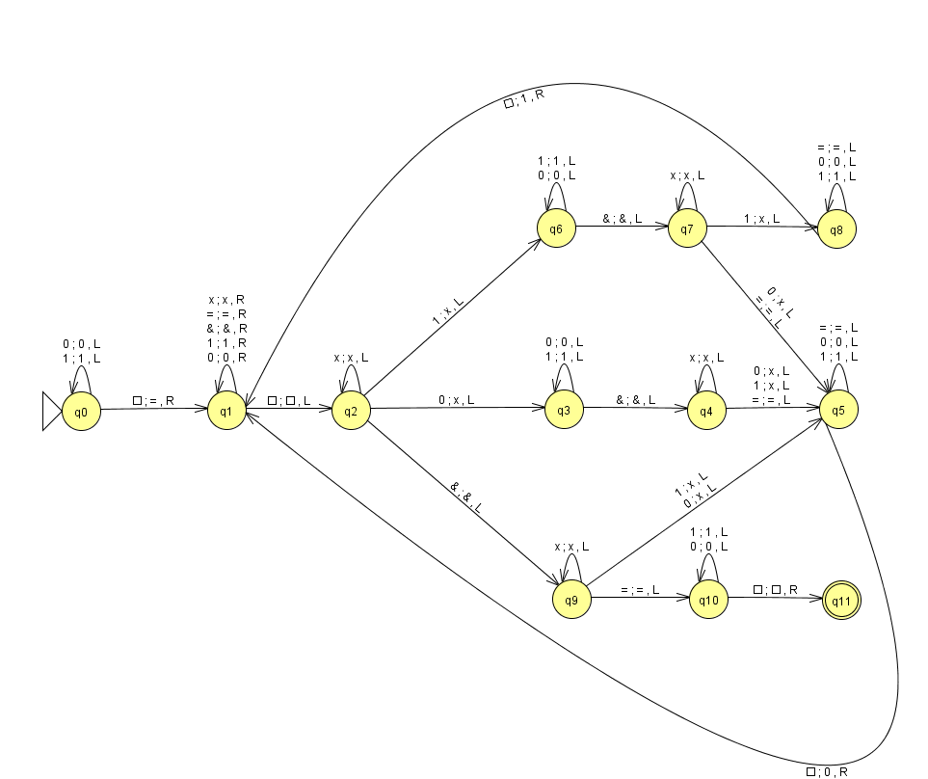
Результаты тестирования машины Тьюринга:
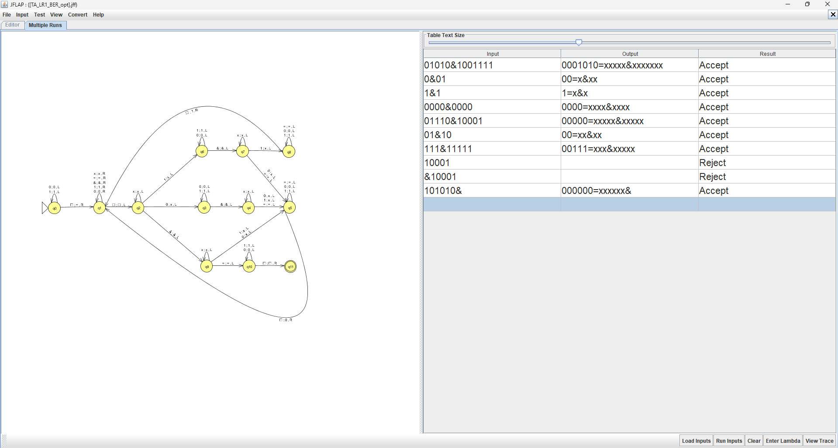

Вывод: в результате выполнения работы была создана логическая функция машины Тьюринга для осуществления поразрядного логического умножения двух чисел. Число состояний машины Тьюринга равно 12. Проверка работоспособности машины была произведена в среде JFLAP. Изучены устройство и принципы работы машины Тьюринга.

